УПРАВЛЕНИЕ КУЛЬТУРЫ И КИНО АДМИНИСТРАЦИИ ВОСКРЕСЕНСКОГО МУНИЦИПАЛЬНОГО РАЙОНА САРАТОВСКОЙ ОБЛАСТИ
_____________________________________________________________

ОТЧЕТ О РАБОТЕ
УЧРЕЖДЕНИЙ ЗА ИЮНЬ 2017 ГОДА.

НАШИ ДОСТИЖЕНИЯ
4 июня в р.п. Базарный Карабулак состоялся областной смотр - конкурс народной песни «Что посеешь, то и пожнешь».
Конкурс призван способствовать развитию народного творчества, сохранению и популяризации народного ансамблевого пения.
В смотре - конкурсе приняло участие 19 творческих коллективов сельских клубных учреждений из 17 районов Правобережья области. Наш район представил народный коллектив «Волжанка», Елшанского сельского Дома культуры.
Народный коллектив «Волжанка» не однократно принимал участие в данном конкурсе. И вот в очередной раз показал своё мастерство в исполнения народных песен, за что был отмечен Диплом II степени и бурными авиациями зрителей.
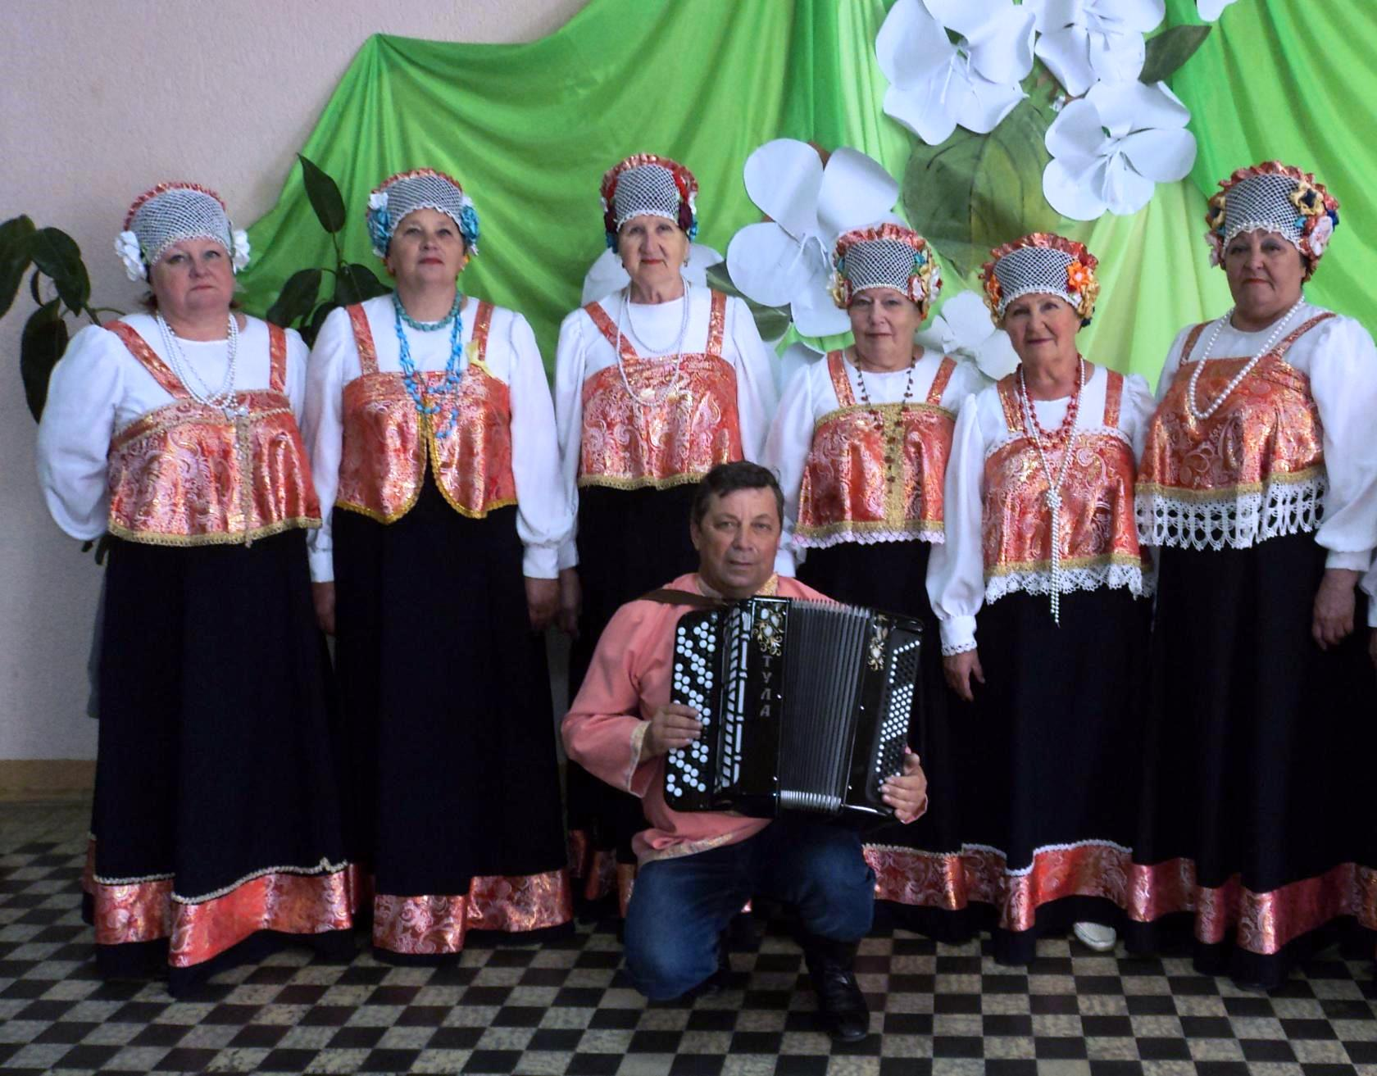

1 июня 2017 года учреждения культуры МУК «ЦКС» провели цикл мероприятий посвященных Дню защиты детей, это театрализованные представления, спортивные и игровые программы. Мероприятия прошли в Домах культуры и на открытых площадках.

В с. Воскресенское, у Районного Дома культуры состоялось театрализованное представление «В гостях у сказки». Ребята с азартом и задором встретили сказочных персонажей программы, активно участвовали в играх, конкурсах и спортивных эстафетах. В конце мероприятия всем было роздано вкусное мороженное, а на память о праздничном Дне, ребята оставили яркие рисунки на асфальте.
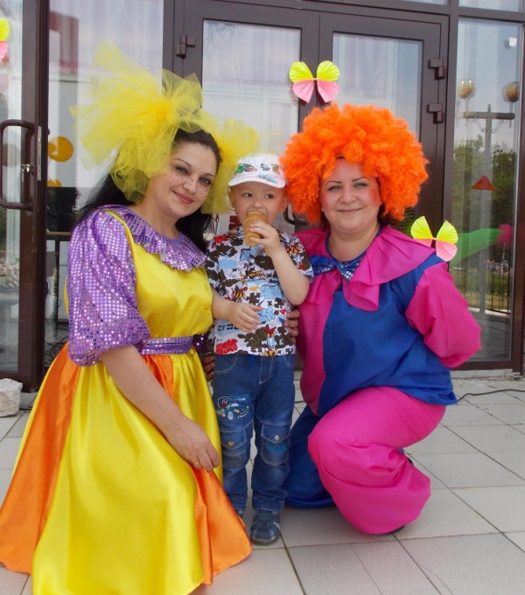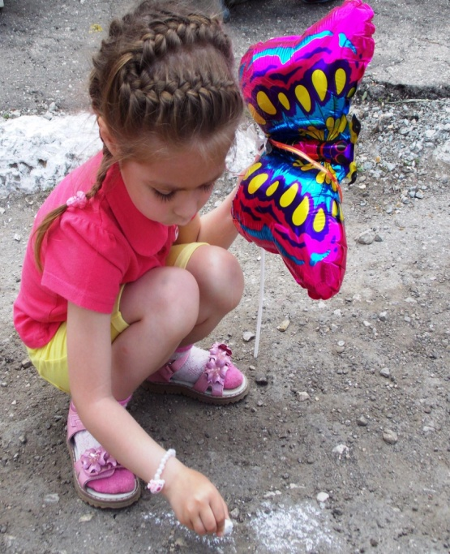
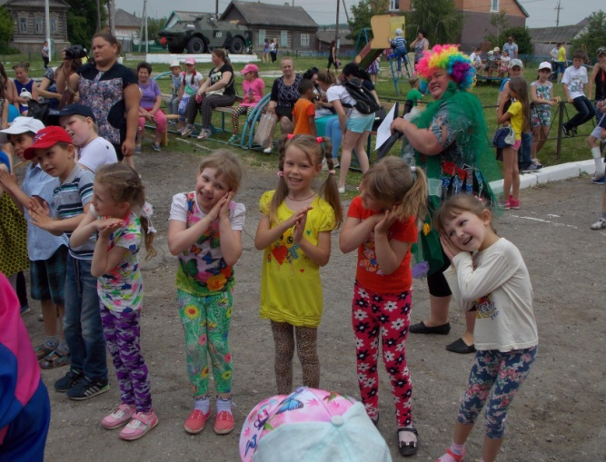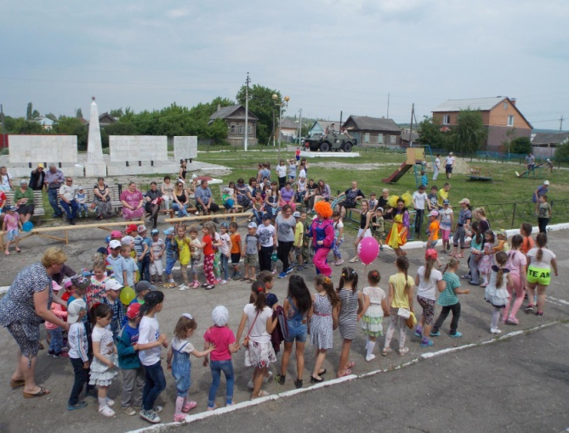

Синодский СДК - игровая программа «Ох уж эти детки»
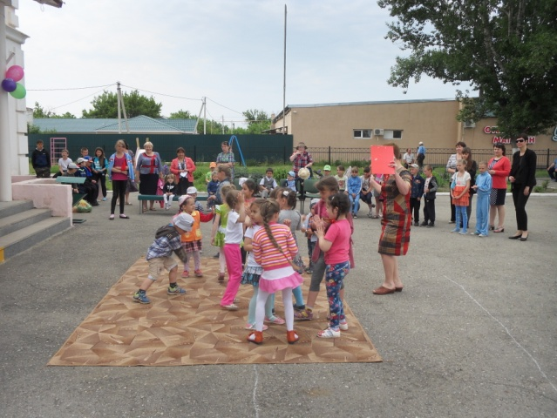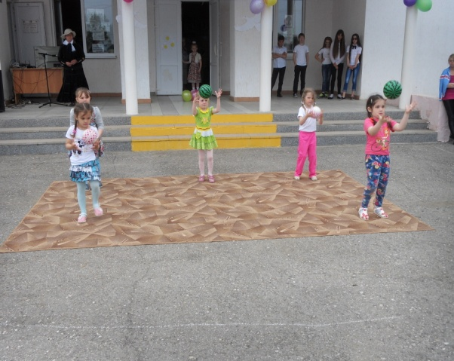
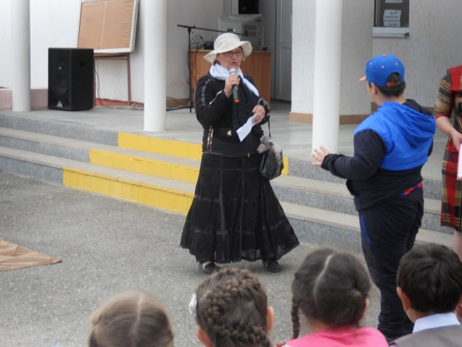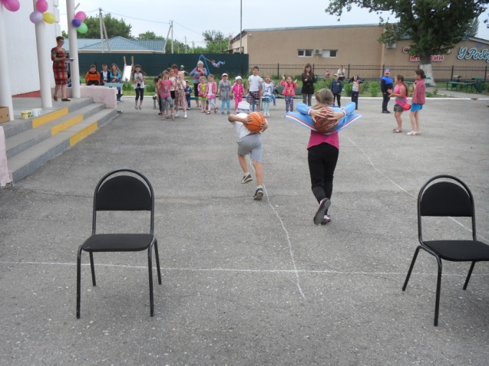
Булгаковский СДК - игровая программа «У солнышка в гостях»
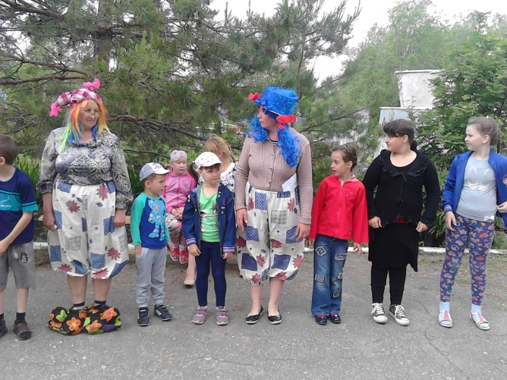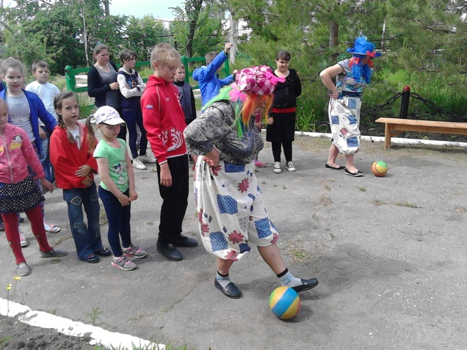
Березняковский СДК - игровая программа "Каждый маленький ребенок"
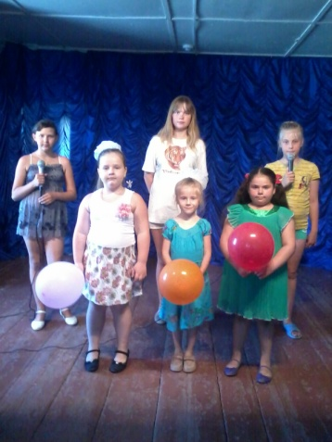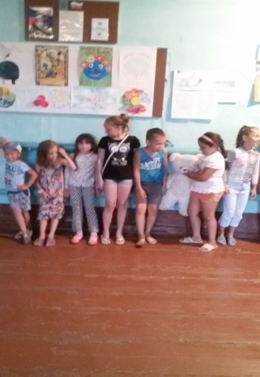
Усовский СДК - игровая программа «Этот разноцветный мир детства»
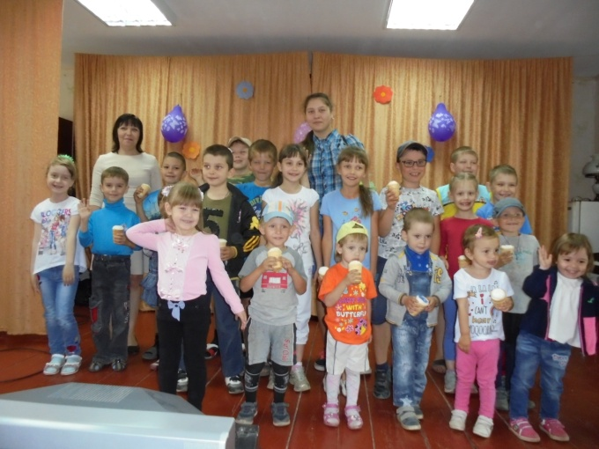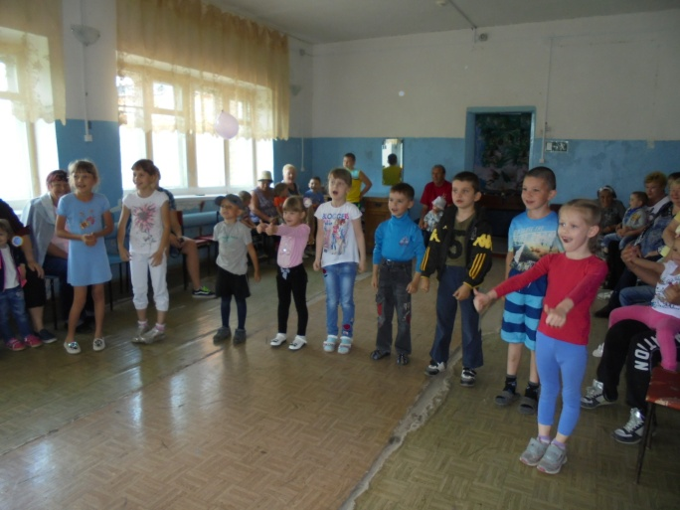
В Андреевском СДК прошла праздничная программа для детей под названием «Планета детства». В празднично украшенном зале собрались дети разных возрастов, от 1 года до 14 лет, а так же дети, отдыхающие на летней детской оздоровительной площадке Андреевской школы. Открыла праздник ученица Андреевской школы Харитонова Юлия песней «Детство». В этот день скучать не пришлось никому, каждый нашел себе развлечение. Самые маленькие водили хороводы, старшие участвовали в викторине по сказкам А. С. Пушкина, было много музыкальных игр, игровых эстафет, концертных номеров. В заключении все ребята устроили праздничный флэшмоб, исполнив танец «Хорошее настроение». Ну и конечно, все получили сладкие призы от спонсоров. Праздник удался, было много положительных отзывов от родителей, бабушек и учителей.
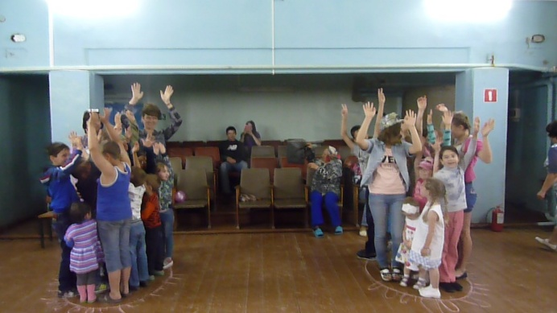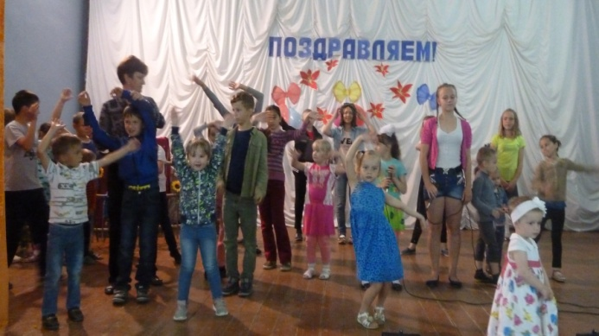

Чардымский СДК – концертно-игровая программа «Мир цвета надежды»
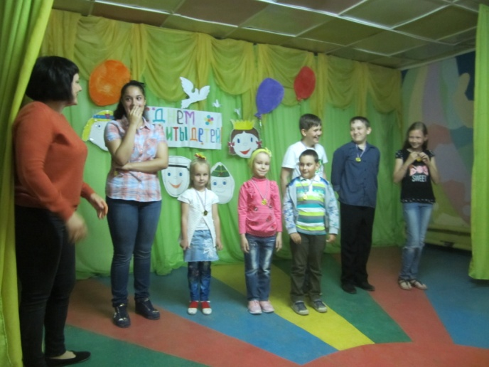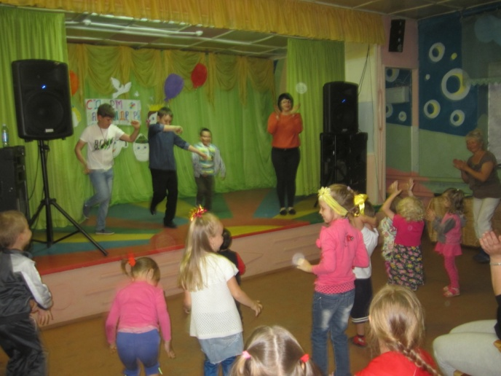

В с. Славянка работниками СДК, при взаимодействии с МОУ СОШ с.Славянка была организована игровая программа «Этот разноцветный мир детства». Вначале дети поприветствовали друг друга в игре «Привет»., нарисовали весёлое тёплое солнышко, а затем отправились в путешествие на паровозике в Африку. По прибытии им была предложен конкурс «Африканские водоносы». Затем на воздушном шаре ребята отправились в Америку. Там их ждал конкурс «Тушканчики» и «Даартс». Когда дело дошло до вручения подарков , то обнаружилось , что сладкие призы были похищены, а взамен им оставили ребусы, отгадав которые они должны были узнать ключевые слова , где искать призы. После того как все было разгадано дети нашли долгожданные сладости. Праздник прошёл весело и интересно.
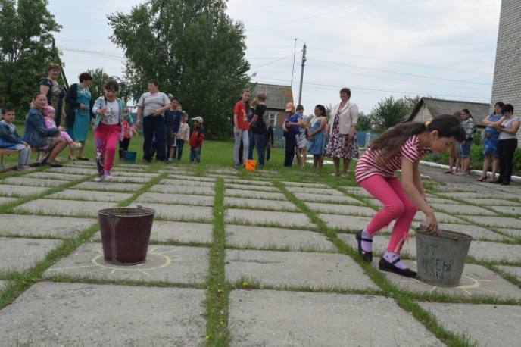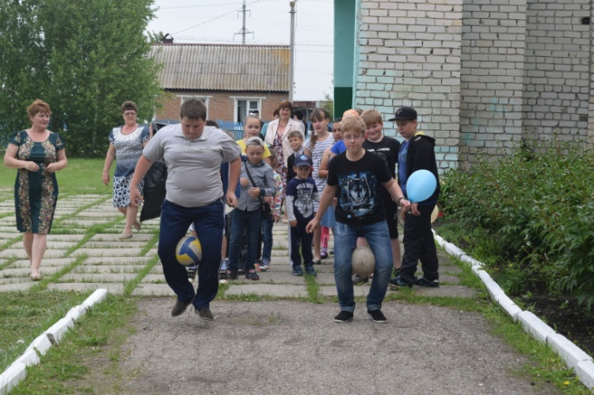
Букатовский СДК - 1 конкурсная игровая программа:" Фруто-няня". Ведущая Фруто-няня пригласила всех присутствующих детей в свой фруктовый сад. Дети с помощью игр и конкурсов, способствовали лучшему росту фруктов. Помогала Фруто-няне тётушка Лето. В заключение мероприятия все дети смогли получить из фруктового сада необычные плоды - это пачки полезного сока и воздушные шары.
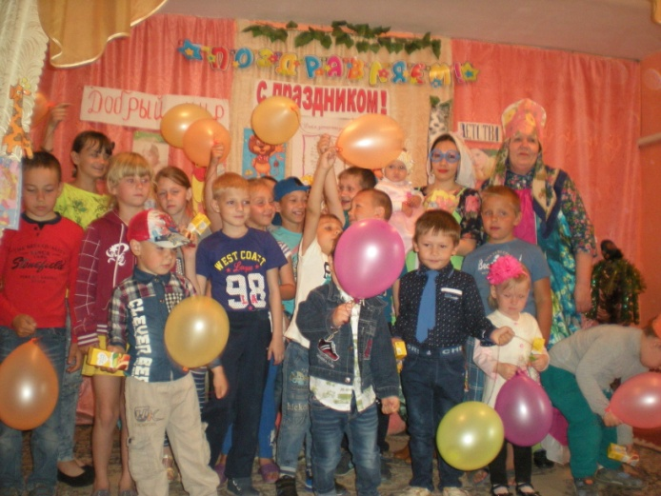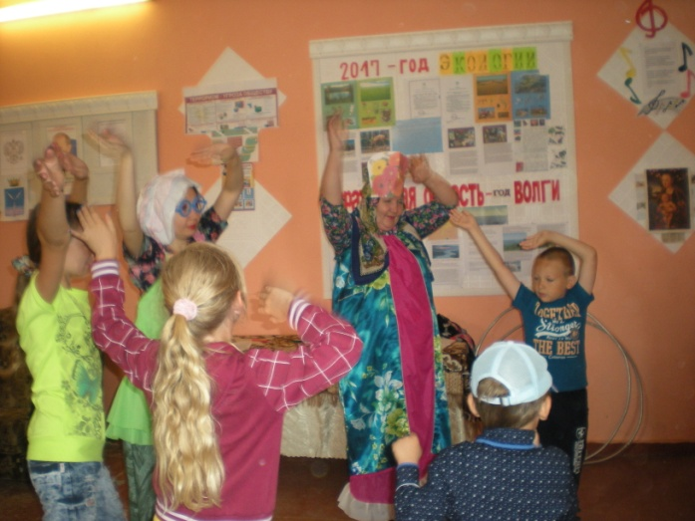

В Ново-Алексеевском СК, состоялся конкурс рисунков на асфальте «Мир детства»

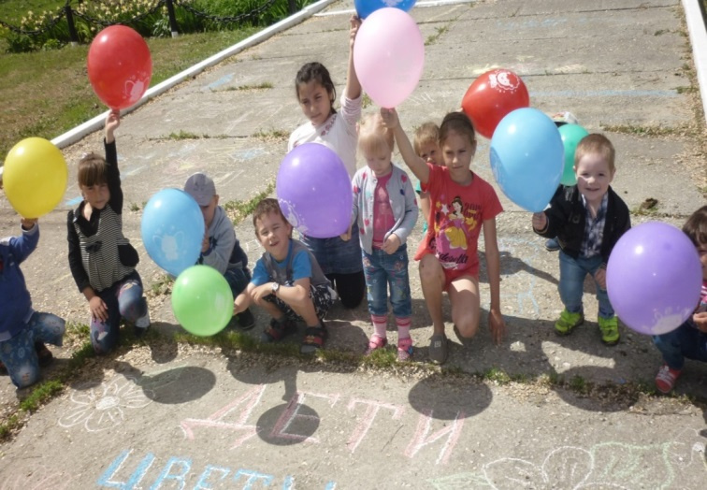
24 июня 2017 года не смотря на сильный проливной дождь в с. Воскресенское состоялось торжественное районное спортивное мероприятие, посвященное Дню Российской молодежи «Мы крылья России». Мероприятие было посвящено выпускникам 2017 года. Глава Воскресенского района Денис Павлов в торжественной обстановке вручил памятные подарки выпускникам. Главным сюрпризом для них стола поездка на фестиваль «Роза ветров», который состоится на театральной площади в городе Саратове. Главными героями мероприятия стали: чемпион мира по кикбоксингу Даци Дациев, обладатель черного пояса по бразильскому джиу-джитсу Ренат Кашаев и рыцарские поединки. Даци Дациев провел мастер – класс и научил зрителей доступным спортивным приемам.
Разбавили праздничную программу музыкальные номера в исполнении самодеятельных коллективов и отдельных исполнителей района. Бурными аплодисментами зрители встречали Ксению Бежан, Светлану Коваленко, Валерию Щепеткову, Асият Сайгидову, вокальную группу «Волга – 2000», хореографический дует «Кавказ» . и т.д. На протяжении всего мероприятия работали торговые палатки, где можно было прибрести напитки и вкусно поесть.
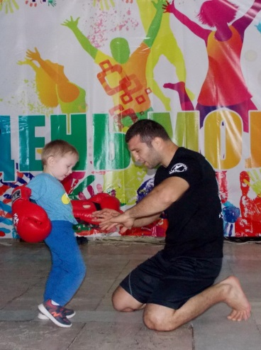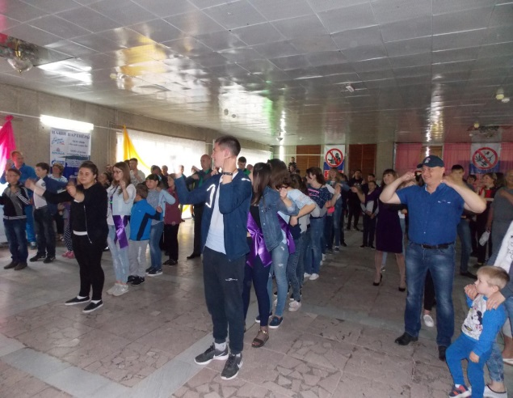
26 июня – Международный день борьбы с употреблением наркотиков и их незаконным оборотом. В учреждениях культуры прошел цикл мероприятий антинаркотической направленности.
30 июня в Усовском СДК прошла детская игровая программа антинаркотической направленности. В мероприятии приняли участие две команды: «Звёздочки» и «Морские котики». Вместе с участниками ведущая Е. Возмилова обсудили тему вредных привычек, в которых особое место занимает наркомания, и каков может быть итог этого сомнительного удовольствия. Затем отгадывали загадки о пользе спорта и его видах. Команды приняли активное участие в спортивных играх и эстафетах: «Знакомство», «Мишень», «Накинь кольцо», «Змейка», «Составь слово» и др. В финале участники все вместе сделали вывод: «Мы выбираем ЗОЖ!». Все участники были награждены сладкими призами.
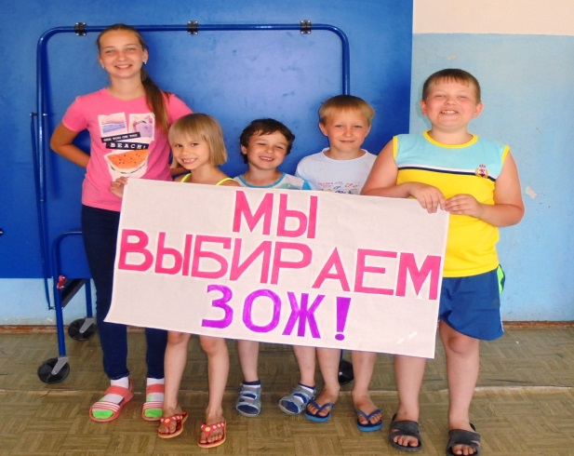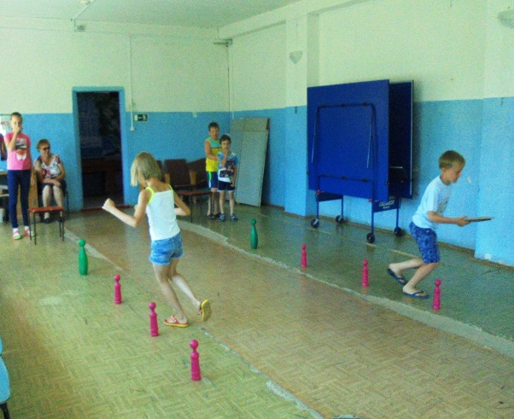
«Мы против наркотиков! Мы за спорт!». Под таким лозунгом в Чардымском СДК прошло познавательно спортивное мероприятие, посвящённый Дню борьбы с наркотиками. Худ. руководитель Пиманова Н.В. провела с ребятами познавательную беседу о наркотиках и об их влиянии на судьбы и здоровье людей. Участники мероприятия написали призывный лозунг, и с удовольствием поучаствовали в спортивных соревнованиях.

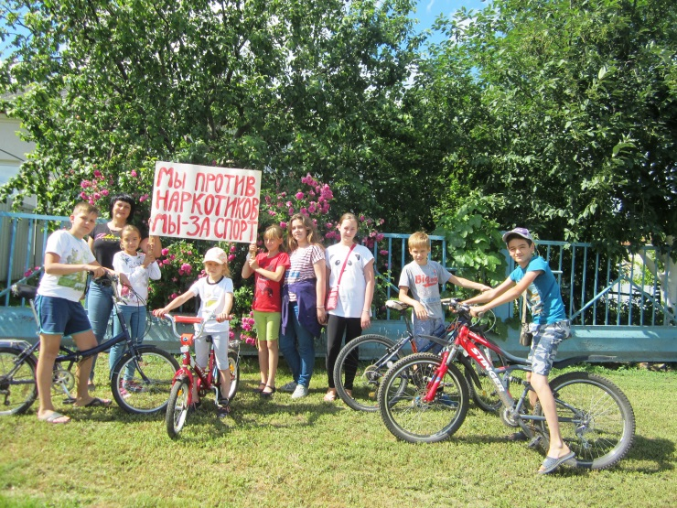

В Андреевском СДК для детей и подростков прошла беседа «Наркотики в один конец». Перед началом мероприятия детей пригласили в библиотеку, где была оформлена книжная выставка «Нет наркотикам», на которой была представлена литература о вреде наркомании. Затем в форме диалога обсудили проблему наркомании. Ведущая рассказала о вреде наркотиков и последствиях их употребления. Также обсудили вопросы: как вести себя с наркоманом, стоит ли об этом рассказывать взрослым, что делать, если вам предложили попробовать наркотики. Беседа получилась содержательной, ребята узнали много нового и усвоили информацию о вреде наркотиков.
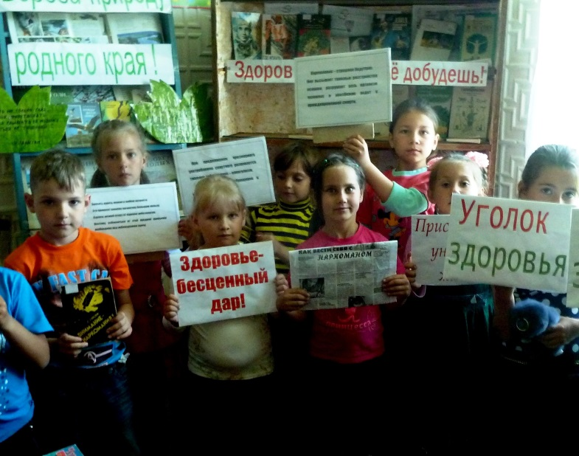

28 июня в Славянском СДК. Был проведён устный журнал «Наркомания – знак беды» с подростками и молодёжью. Была проведена викторина «Твой выбор…» Ребята приняли участие в игре «Сумей сказать «Нет» .
В конце мероприятия все пришли к единому мнению: «Спорту «Да», наркотикам «Нет».

24 июня в Районном Доме культуры в рамках районного праздника, посвященного Дню Молодежи состоялась антинаркотическая акция «Жить здорово». Подрастающему поколению и молодежи были розданы буклеты соответствующей тематики.

16 июня в селе Елшанка прошло открытие детской площадки , установленной в рамках проекта «Единая Россия». Площадку установили на территории пятиэтажек ТСЖ «Возраждение». Гостей принимала председатель ТСЖ Соловьёва Т.И. На открытии присутствовал Глава Воскресенского МР Павлов Д.В. , который обратился ко всем присутствующим с приветственным словом. Работники СДК и Библиотеки пригласили детей для участия в игровой программе называется «Передай добро по кругу».

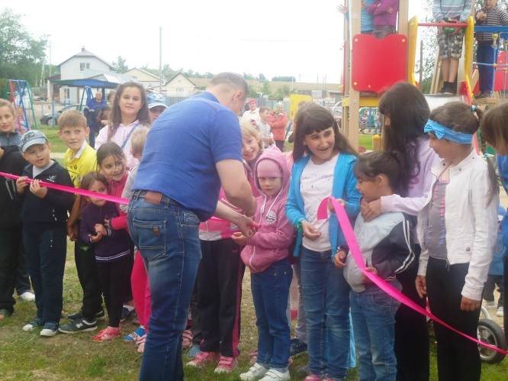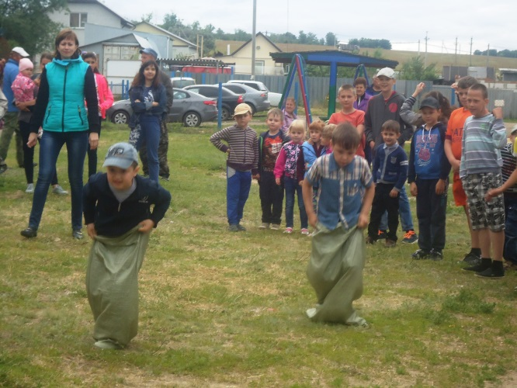

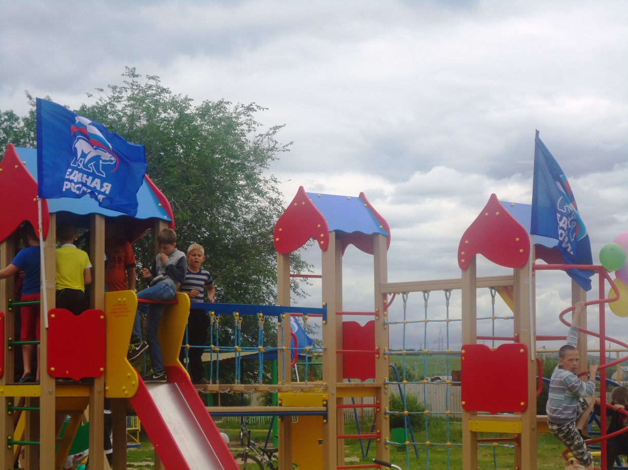
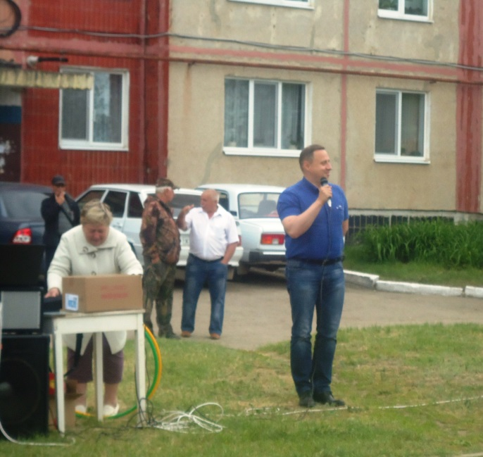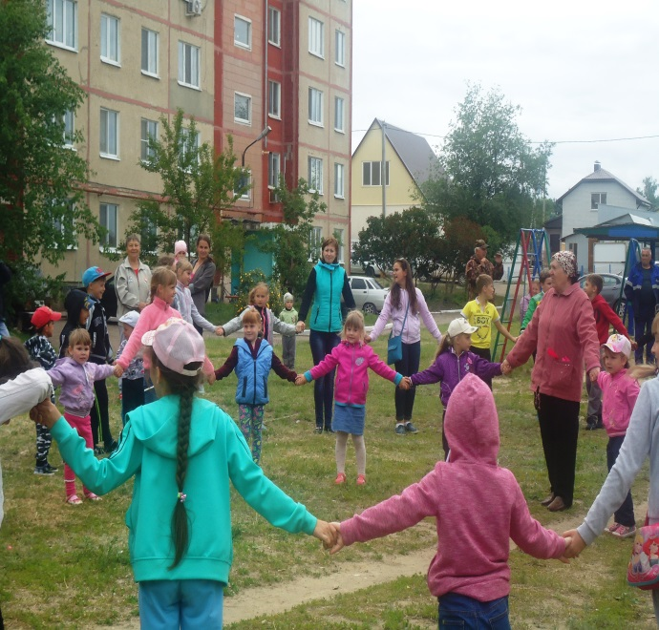
22 июня в 4 часа утра в с. Воскресенское у стелы павшим в Великой Отечественной войне состоялся час памяти, посвященный началу ВОВ. На мероприятии присутствовал Глава Воскоресенского района Д.В. Павлов. Мероприятие было направлено на патриотическое и нравственное воспитание населения. После окончания часа - памяти 72 бумажных караблика отправились в плавание по реке Волга, в знак памяти о тех далеких тревожных годах. В 10.00 часов утра состоялось возложение цветов к памятникам и мемориалам.

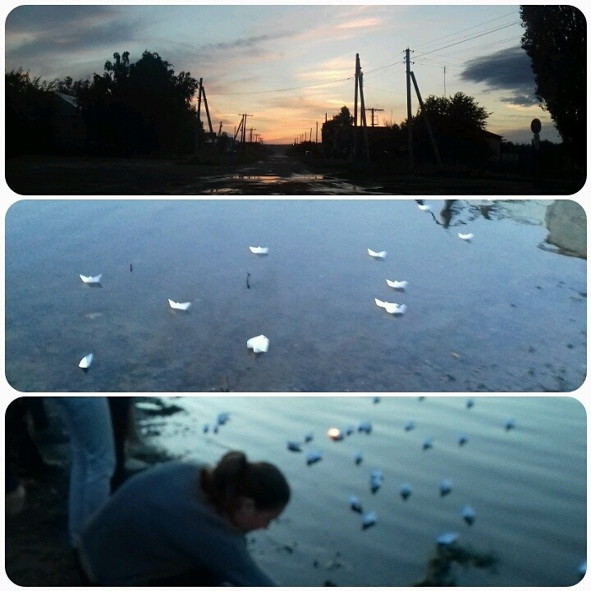

22 июня 2017 года на площади Синодского СДК прошло мероприятие «Свеча памяти», посвященное Дню памяти и скорби. В самом начале мероприятия выступила глава Синодского МО Морозова И.Н..
Гости мероприятия минутой молчания почтили память тех, кто отдал свои жизни в борьбе за мир и счастье на Земле, за нашу жизнь. Затем прошло возложение венков и цветов к памятникам павшим в Великой Отечественной войне и Клочкову В.Г..
Назаренко В.И. исполнила песню «Два друга» и прочла стихотворение «Рассказ танкиста». Хачатрян А. спел песню «Офицеры», а хореографическая группа исполнила танцы «Красные маки» и «Журавли».

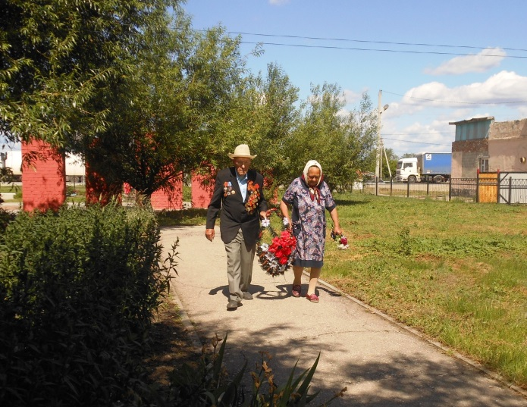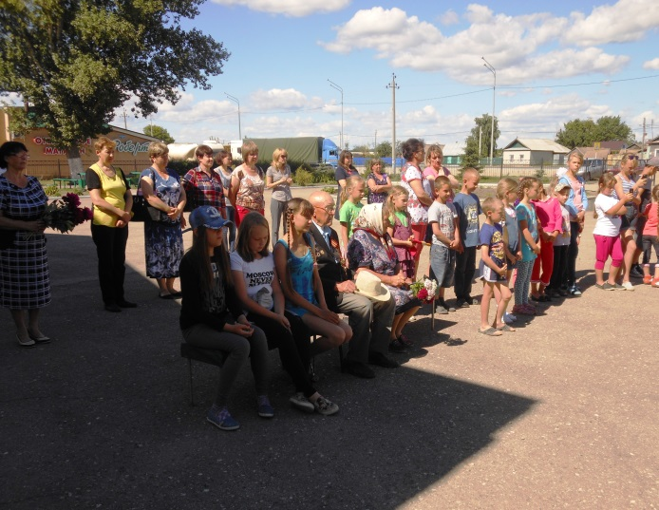
22 июня в Усовском СДК прошла тематическая игра – викторина для детей. Ведущая Е. Возмилова рассказала о том страшном дне 1941 г. Память всех погибших в ВОВ присутствующие почтили минутой молчания. В игре-викторине приняли участие две команды «Мы – танкисты» и «Боевые». Команды приняли участие в заданиях «Страницы боевой славы», «Доскажи пословицу», «Вопросы о войне» и др. Закончилось мероприятие конкурсом рисунков о войне. Все были награждены сладкими призами.

